**TUGAS 2**

**TUTORIAL**

*Disusun untuk memenuhi salah satu tugas mata kuliah Praktikum Rekayas Perangkat Lunak Lanjut*

Dosen : Rian Andrian, M.T.



Disusun oleh:

Husenudin Nurdiyansyah (1147050076)

**TEKNIK INFORMATIKA**

**FAKULTAS SAINS DAN TEKNOLOGI**

**UNIVERSITAS ISLAM NEGERI**

**SUNAN GUNUNG DJATI**

**BANDUNG**

**2016**

1. Melihat daftar branch

Untuk melihat dapat menggunakan perintah ***git branch***



2. Membuat branch baru

Untuk membuat branch baru dapat menggunakan printah ***git branch nama_branch***



3. Melihat branch yang sedang diguanakan

Untuk melihat branch yang sedang diguanakan saat ini dapat dengan perintah ***git branch*** dan lihat tanda * yang merupakan tanda branch yang sedang digunakan

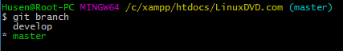

4. Pindah Brach

Untuk pindah ke branch yang dituju dapat mengguankan perintah ***git checkout nama_branch,*** untuk memeriksanya dapat digunakan perinath ***git branch*** dan lihat lokasi tanda *

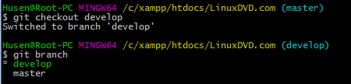

5. Membuat brach dan Langsung pindah ke branch tersebut

Untuk membuat brach dan Langsung pindah ke branch tersebut dapat digunakan perintah ***git checkout –b nama_branch***

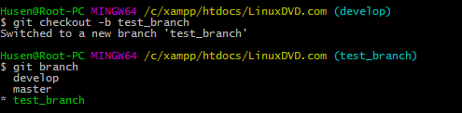

6. Menghapus branch

Untuk menghapus sebuah branch terlebih dahulu diharuskan untuk berpindah ke branch yang lain misalkan ***master*** kemudian isikan perintah ***git branch –D nama_branch***

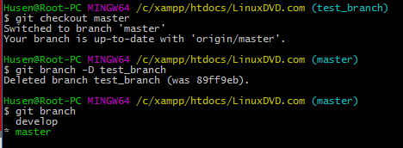

7. Merubah Nama Branch

Untuk melakukan perubahan nama pada sebuah branch dapat menggunakan ***perintah git branch –m nama_branch_awal nama_branch_baru***

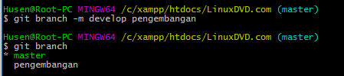

8. Melihat direktori yang digunakan

Untuk melihat direktori lokal yang sedang diguanakn dapat dengan perintah **pwd**



9. Melihat perbedaan file awal dengan yang baru

Untuk melihat perbedaan yang ada pada suatu directory dapat menggunakan perintah **git diff**



10. Melihat log pada branch

Untuk melihat log pada suatu branch dapat menggunakan git log origin/master

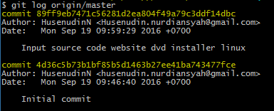

11. Meihat log terbaru

Untuk melihat log terbaru pada sebuah branch dapat dengan perintah **git log -1**

